УДК 004.045+004.942
В. І. Чесноков, В. А. Світлична, О. Й. Савкова
ВИЗНАЧЕННЯ ОПОРНИХ ТОЧОК У ПРОЦЕСІ ПЛАНУВАННЯ МОНІТОРИНГУ ВОДЯНОГО СЕРЕДОВИЩА

In the article the design of fiducial points definition algorithm for optimal rote planning of aqueous medium parameters monitoring conduction is considered, the model of the algorithm realization is given.
Key words: Aqueous medium, parameters, monitoring, local extremum

Описано алгоритм визначення опорних точок під час планування оптимального маршруту проведення моніторингу параметрів водяного середовища, наведено об’єктну модель його реалізації.
Ключові слова: водяне середовище, параметри, моніторинг, локальний екстремум, модель, оптимальний маршрут.

Загальна постановка задачі.
Традиційне розуміння моніторингу морських акваторій, у тому числі й екологічного, передусім характеризується термінами і періодичністю проведення практичних спостережень за різними параметрами стану водяної товщі, поверхні моря або нижніх шарів атмосфери, які виконують безпосередньо на морі. Ці спостереження за типами можна поділити на такі:
- Епізодичні спостереження виконуються без попереднього пророблення термінів і програм спостережень. Такі спостереження повинні проводитися у випадку виявлення яких-небудь незвичайних або аномальних явищ з метою термінового уточнення стану водяних просторів для вироблення рішень про недопущення необоротних або екологічно небезпечних процесів.
- Регулярні зйомки виконуються за заздалегідь затвердженими і погодженими науковими програмами, щорічно й у ті самі терміни, розподілені по різних сезонах року. У регулярному моніторингу повинне використовуватися стандартне вимірювальне устаткування за участю уповноважених гідрографічних служб і державних відомчих організацій, що відповідають за контроль стану морських акваторій.
- Безупинні спостереження можливі з використанням сучасного телеметричного вимірювального устаткування і систем дистанційного зондування поверхні океану з узбережжя, з борту нафтопромислових споруджень та з космосу. Такий безупинний моніторинг є ефективним засобом як для прогнозу і запобігання неконтрольованого розвитку необоротних екологічних процесів на морі, так і у випадку вироблення обґрунтованих рішень з метою недопущення аварійних ситуацій і катастроф на морі у випадку проведення оперативних дій з ліквідації наслідків таких аварій.
Безупинний моніторинг може здійснюватися за обмеженим набором параметрів навколишнього середовища і на обмеженій кількості постійно діючих телеметричних пунктів спостереження, що зручніше організовувати на берегових маяках і прикордонних постах, а також на нафтопромислових платформах і суднах забезпечення. Такі обмеження означають збереження актуальності «регулярного» і «епізодичного» моніторингу, що повинні забезпечувати регулярне зіставлення і спільний аналіз результатів комплексного моніторингу великих за площею морських акваторій і тривалих у часі рядів даних телеметричного контролю.
Організація безупинного і регулярного моніторингу за єдиною науково-технічною програмою дасть змогу створити єдиний оперативний (кризовий) центр контролю морських акваторій, у якому дані від далеко рознесених телеметричних пунктів спостереження в міжекспедиційні періоди будуть також задіяні для контролю великих за площиною морських акваторій з використанням обчислювальних експериментів, що безупинно виконуються в режимі реального часу.
У цей час інформація зі Світового океану роз'єднана по різних відомствах, інформаційні технології і специфікації даних здебільшого несумісні, взаємний обмін даними на регулярній основі не виконується, використання інформації обмежується виконанням вузьковідомчих завдань. Такий стан справ призводить до дублювання робіт, подорожчання розробок і експлуатації інформаційних систем, а також малоефективного інформаційного забезпечення діяльності, пов'язаної з морським середовищем.
Водночас світовий рівень розвитку інформаційних ресурсів з морського природного середовища настільки високий, що можна стверджувати про створення в розвитих країнах спеціалізованої інформаційної індустрії з проблем Світового океану, що є предметом державної політики. Глобальність і актуальність розглянутої проблеми надає необхідність її вирішення програмними методами – за допомогою створення і впровадження в практичну морську діяльність Єдиної системи інформації про обстановку у Світовому океані.
Упровадження системи моніторингу в практику морської діяльності дасть змогу:
- сформувати єдиний інформаційний простір із проблем морського середовища;
- підвищити ефективність інформаційного забезпечення і супроводу прийняття рішень з господарської, військової та наукової діяльності у Світовому океані, морях і прибережних територіях, внутрішніх водоймах (озерах, водоймищах), охоплюючи аспекти національної безпеки;
- значно зменшити збитки господарству, яких завдають стихійні природні явища;
- створити передумови до поліпшення екологічної обстановки на морях і прибережних територіях.
Постановка задач дослідження. Для визначення стану і структури водяного середовища необхідно знати значення його параметрів. Водяне середовище характеризується такими величинами: температура, тиск, солоність, щільність, електропровідність, швидкість, які можна розділити на вимірювані, та на ті, що розраховуються за допомогою аналітичних виразів.
Основними вимірюваними параметрами є швидкість, температура й електропровідність води. Щільність, солоність та інші можуть бути отримані аналітичним шляхом. Їхні зміни в просторі і в часі зумовлюють багато фізико-географічних розходжень між окремими частинами океану. Ці варіації спричиняють шарувату структуру водяного середовища.
З огляду на багатопараметричний і мінливий характер фізичних процесів, що відбуваються в океані, сучасний гідрофізичний експеримент вимагає здебільшого комплексного підходу. У сучасній океанографії основними засобами дослідження стають автоматизовані системи збору, передачі, обробки і збереження результатів спостережень. На вхід таких систем надходить інформація про різні гідрофізичні величини, що вимірюють датчики. Вихідною інформацією є дані, що безпосередньо спостерігаються, та обчислені за допомогою рівнянь на основі даних спостережень. Ця інформація може формуватися у виді масивів, таблиць і графіків.
Сьогодні на озброєнні океанологів і гідрофізиків є великий арсенал різноманітного виконання зондувальних вимірювальних гідрофізичних систем, систем, що буксирують, автономних багатоканальних вимірювальних систем. За способами застосування системи поділяють на вертикально-зондувальні, горизонтально-зондувальні і розташовані на підводних апаратах, буях. Однак здебільшого вони обладнані каналами виміру основних гідрофізичних параметрів – температури, питомої чи відносної електричної провідності, гідрофізичного тиску і швидкості.
Останнім часом, у зв'язку з досягненнями в галузі тонкоплівкової, мікроконтактної, напівпровідникової технології і розробкою відповідних вимірювальних перетворювачів, системи починають обладнювати каналами виміру не тільки середніх значень параметрів, але і їх пульсаційних значень. Отже, сучасні гідрофізичні системи здатні реєструвати розподіл середніх і пульсаційних значень температури, питомої електричної провідності, за якими розраховують солоність, щільність, швидкість звуку у воді, у просторових масштабах тонкої структури і мікроструктури, а також швидкостей, за якими визначають числа Рейнольдса, Ричардсона й інші критеріальні співвідношення.
Найбільш точні виміри одержують під час використання зондувальних систем, які буксирують за допомогою суден. Використання подібної зондувальної системи є досить дорогою операцією, тому важливим завданням є добірка оптимальних конфігурацій системи для цих умов.
Метою роботи є створення комп'ютерної системи, що дає можливість визначити найбільш оптимальний маршрут експедиційного судна.
У вигляді вимірюваного параметра обрано температуру. Передбачається моделювати виміри в горизонтальній площині. На відміну від вертикальної структури океану, де ламінарні шари змінюють турбулентні, межі даних шарів у горизонтальній площині мають невизначену форму, що ускладнює вимір.
Рішення задачі і результати досліджень.
Досягнення поставленої мети складається з двох етапів:
- Для заданого квадрата визначити опорні точки. Тобто знайти всі екстремуми у цій області.
- Визначити оптимальний маршрут для обходу опорних точок.
Визначення екстремумів функції в заданій області називають задачею оптимізації. Методи оптимізації класифікують відповідно до задач оптимізації.
Локальні методи: сходяться до якого-небудь локального екстремуму цільової функції. У випадку унімодальної цільової функції цей екстремум є єдиний і буде глобальним максимумом/мінімумом.
Глобальні методи мають справу з багатоекстремальними цільовими функціями. У процесі глобального пошуку головним завданням є виявлення тенденцій глобального поводження цільової функції.
Під час вирішення задачі пошуків локальних екстремумів для розглянутого об’єкта було використано такі поняття:
- Квадрат — частина площі, на якій планують проводити вимірювання. Характеризується розмірами та значеннями вимірюваного параметра в точках, координати яких потрапили в цей квадрат.
- Максимум (мінімум) квадрату — найбільше (найменше) значення параметра серед усіх точок, що потрапили у цей квадрат.
- Опорна точка — координати максимуму (мінімуму).
- Регіон — частина заданої площини, яка містить локальний максимум (мінімум). Складається з вершини та сусідніх з вершиною квадратів, значення максимумів (мінімумів) яких менше (більше), ніж у вершини.
- Вершина — квадрат якій містить локальний максимум (мінімум).
- Межі регіону — квадрати, що межують з квадратами, які належать до інших регіонів.
У розглянутій
задачі необхідно знайти всі локальні екстремуми. Тому алгоритми оптимізації не підходять. Для рішення поставленої задачі використовують алгоритм, який охоплює такі дії:
- Задана область поділяється на квадрати.
- Для кожного квадрата знаходиться максимум.
- Лівий верхній квадрат вибирається у ролі вершини.
- Вершина порівнюється зі своїми сусідами за годинниковою стрілкою.
- Якщо значення максимуму сусіднього квадрата більше, ніж у поточної вершини, то він додається до височини і стає поточною вершиною. Інакше він додається в список меж.
- У підсумку визначається квадрат з максимальним значенням у заданій області.
- Далі опитуються сусідні квадрати згідно із списком меж. Якщо значення в сусідньому квадраті менше, ніж у поточної межі, то цей квадрат стає новою межею. Інакше додається в список можливих вершин.
- У результаті визначаються всі квадрати, що належать до поточного регіону. Далі цикл повторюється, починаючи з пункту 4.
- Коли вся область буде поділена на регіони з відомими вершинами, виконуємо той же алгоритм для мінімумів.
У результаті виконання цього алгоритму одержуємо список опорних точок, за якими і буде будуватися маршрут експедиційного корабля. Для реалізації цього алгоритму була створена об'єктна модель. Діаграму класів цієї моделі зображено на рис. 1.
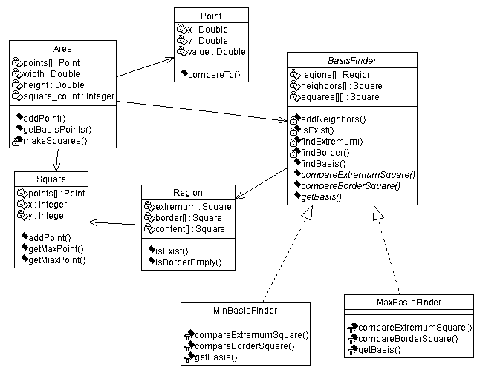
Рис. 1. Реалізація алгоритму пошуку опорних точок
Основні компоненти цієї моделі:
- Point – клас, що описує одиницю вимірів. Точка характеризується відносними координатами і значенням параметра.
- Area — область, у який проводяться виміри. Характеризується розмірами, набором значень, що отримані при більш ранніх вимірах, а також кількістю квадратів, на які буде поділена досліджувана область. Цей об'єкт розподіляє точки по квадратах, а потім за допомогою об'єктів, що реалізують клас BasisFinder, визначає опорні точки.
- Square — визначає квадрат як одиницю поділу досліджуваної області. Містить точки, які потрапляють у межі певного квадрата. Повертає точки з максимальним і мінімальним значеннями.
- Region — визначає височину чи западину на графіку функції розподілу вимірюваного параметра залежно від напрямку пошуку. Містить приналежні певної області квадрати, а також квадрат з оптимальним значенням. Функція isExist() дає змогу перевірити, чи містить ця область заданий квадрат.
- BasisFinder — абстрактний клас, що реалізує алгоритм пошуку локальних оптимумів шляхом поділу заданої області на частини.
- MinBasisFinder — реалізація класу BasisFinder для пошуку мінімумів.
- MaxBasisFinder — реалізація класу BasisFinder для пошуку максимумів.
Послідовність дій під час пошуку опорних точок зображено на рис. 2.
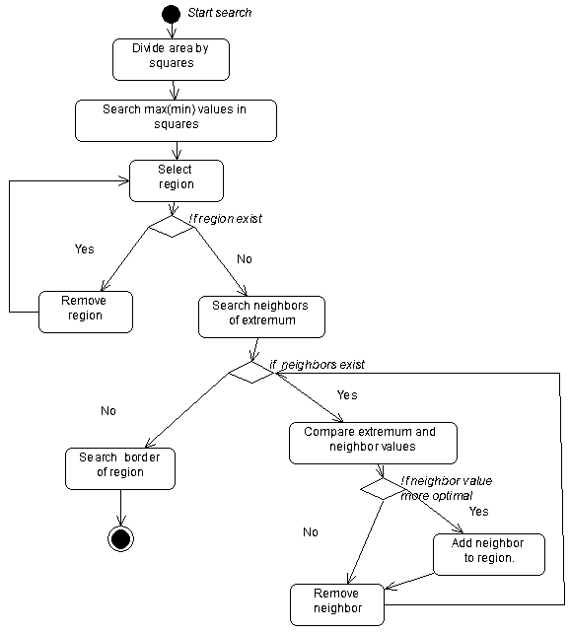
Рис. 2. Діаграма послідовності дій під час пошуку опорних точок
Описаний алгоритм був програмно реалізований за допомогою Bilder C++ на базі статистичних даних, запозичених з інформаційних ресурсів ТОІ (http://www.pacificinfo.ru). У результаті були отримані координати опорних точок. Схема отриманих результатів зображена на рис. 3.

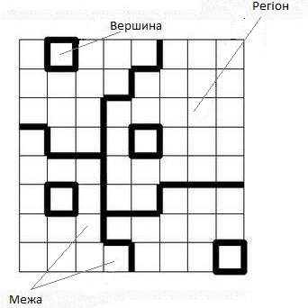
Рис. 3. Схема результатів пошуку опорних точок

Приведені міркування стосувалися до одного з вимірюваних параметрів. Аналогічно можна розв’язати задачу і для інших параметрів, і під час пошуку маршруту корабля брати до уваги декілька параметрів.
Як було визначено, задача
планування проведення моніторингу акваторії складається з двох етапів. У цій статті розглянуто вирішення першого етапу. На підставі інформації, отриманої в результаті реалізації запропонованого алгоритму, було знайдено ті точки, у яких треба зробити виміри гідрофізичних параметрів. Оскільки координати отриманих точок мають випадковий характер, то необхідно реалізувати другий етап, тобто знайти оптимальний шлях корабля для проведення вимірів. Для розв’язання цієї задачі пропонуємо застосувати методи мурашиних алгоритмів.

- Аргучинцева А. А. Методы статистической обработки и анализа гидрофизических наблюдений. – Иркутск, 2007. – 245 с.
- Зори А. А., Коренев В. Д., Хламов М. Г. Методы, средства, системы измерения и контроля параметров водных сред. – Донецк, 2000. – 230 с.
- Семенов Е. В. Состояние и развитие гидродинамических моделей океана в интересах ВМФ. – М., 2008. – 178 с.

Донецький національний технічний Одержано 19/10/2010
університет, Донецьк

